**Protokoll**

der erweiterten Ausschuss-Sitzung

des AWO Ortsvereins Waldenbuch

vom 21.03.2024 im AWO Häusle

Beginn 18:30 Uhr, Ende 21:00 Uhr

**Anlagen zum Protokoll:** keine

**Teilnehmer:** Roland Heißwolf, Jürgen Kauschke, August Kleinhans, Wolfgang Schwarz, Bernd Wildner, ~~Inge Pfurtscheller~~, Franz Steibing, Karin Heißwolf, Elaine Rauhöft (ztw.), Birgit Mühmel

Gäste: ~~Tina und Stefan Tully~~

Die Einladung zur Sitzung erfolgte schriftlich. Den Vorsitz führte Roland Heißwolf.

Beginn der Vorstandssitzung: 18:30 Uhr

**TOP 1 Protokoll der letzten Sitzung**

Protokoll der vorherigen Sitzung ohne Änderungen bestätigt.

**TOP 2 Bekanntgaben**

* Kasse: Umlaufvermögen: ca. 30.436€
* 1.6.24 R.Bühler neuer Geschäftsführer im Kreis BB, ersetzt T.Brenner(Rente)
* Vorstellung Dashboard mit den aktuellen Zahlen
  + Mitglieder 134
* Dashboard ins Awo Intranet (Cloud) kopieren ->Bernd
* Terminübersicht 2024: bitte alle einplanen

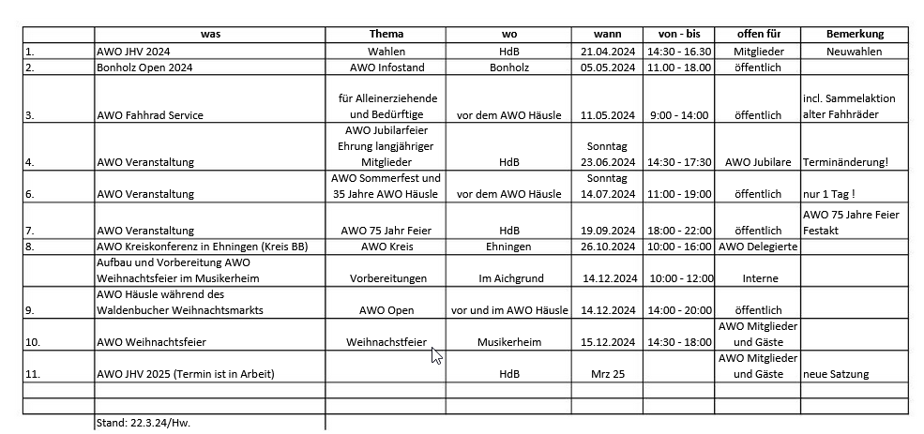

**TOP 3 JHV 21.4.24 Planung im HdB**

* Durchsprache der Wahlvorschläge:



* Einladung in Amtsblatt KW13 und 16, auswärtige Gäste mit Brief. BM und Gemeinderäte werden auch noch eingeladen -> Wolfgang
* Kuchenspenden und Kaffeeausschank von Karin, Elaine und Birgit
* Beginn 14:30h, Treffpunkt zum Aufbau 13:00h

**TOP 4 Radservice 11.5.24**

* Karin Catering
* Bernd holt Bänke einen Tag vorher von der Bühne
* Aufbau 8h Start 9h: Emil, Franz, Karin, Roland, Bernd, August gibt noch Bescheid
* @Fam Tully: habt Ihr Zeit?
* Radabholung Freitag 3.5. 16-19h und Samstag 4.5. 9-12h, Franz und Roland
* Radbringen 11.5. 9-12h
* Bernd : Plakat ändern und über Druckerei Nitsch besser ausarbeiten lassen
* Pylonen von MSC? -> Birgit

**TOP 5 weitere Termin**

* Bonholz Open 5.5. 11h-18h: alle Gewerbe und Vereine. Infostand und Kettcar
  + Kerstin Schnell, Frau Lipp: Bernd kümmert sich um den Platz für Infostand und Kettcar
  + Franz, Karin, Roland, Wolfgang, Bernd
  + Pavillon, Bierbänke, Stehtisch Roland
  + Bernd holt Bierbänke einen Tag vorher von der Bühne
  + Aufbau 9h /Abbau: Franz, Roland, Bernd, Emil
  + Wenn Kettcar stattfindet, dann komplett von Fam Wildner abgedeckt
  + @Fam Tully: habt Ihr Zeit?
* Jubilare 18 Personen, Sonntag 23.6. 14:30h -1800h: HdB 36-40 Personen
  + Kuchenspende: Franz Spende, Karin, Elaine, Bernd fragt Sabina
  + Wolfgang und Plaketten, Urkunden
* Awo Sommerfest und 35 Jahre Fest, nur 14.7.
* 75 Jahre Awo Waldenbuch Donnerstag 19.9. 18:30h im HdB

**TOP 6 AWO Besuche**

* Geburtstagsbesuche: Elaine überlegt sich die Übernahme dieser Arbeit

**TOP 7 Sonstiges**

* Neue Satzung in Arbeit, reicht aber nicht zu dieser JHV
* JHV 2025 16.3. oder Prio 1: 23.3.2025, Elaine fragt im HdB nach
* Busreisen, 25-30 Personen, ca. 400€ Überschuss im Jahr 2023, im Jahr 2024 nur noch eine weiter Reise geplant
* Website Pflege Stefan, Übergabe von Bernd fehlt noch
* Tina: Marketing etc.: Muss noch besprochen werden
* Sommerferien Ponde + Waldenbuch Sommerferienprogramm
  + Beschluss 2x50€ (Mädchen/Junge) pro Veranstaltung im Sommer wird zur Verfügung gestellt
  + 7 Zustimmungen, 2 Enthaltungen
* BB Kreiszeitung bietet kostenlose Werbung an.
* Antrag Roland, Individualhilfe von bisher 90€ erhöhen auf Sockelbetrag 100€ Person/Familie + 25€/Kind bis 16Jahren, Antrag angenommen alle haben zugestimmt
* Antrag: Jährliches Helferessen im Awo Häusle mit Catering durchführen. Die Gesamtkosten pro teilnehmendes Mitglied dürfen 30€ nicht überschreiten. Ohne Enthaltung angenommen.
* Antrag 2 neue Klapptische an Südseite da die alten zu klapprig sind. Ohne Enthaltung angenommen
* Anmerkung von Karin: Awo TzgL braucht Hilfe

**Nächste AWO Sitzung:** Mittwoch 24.04.2024, um 18:30 Uhr im AWO-Häusle

Für das Protokoll: Bernd Wildner